Приложение к приказу № 108 от 31.08.2021 г.

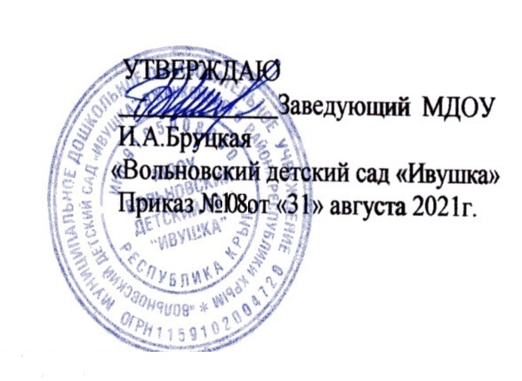

**ПОЛОЖЕНИЕ**

**о Рабочей программе воспитания и календарного плана воспитательной работы**

**в МДОУ «Вольновский детский сад «Ивушка»**

**п.Вольное 2021г.**

**1. Общие положения**

1.1. Настоящее положение разработано в соответствии с Федеральным законом Российской Федерации от 29.12.2012 г. № 273-ФЗ «Об образовании в Российской Федерации»; Федеральным законом от 31.07.2020 г. № 304-ФЗ «О внесении изменений в Федеральный закон «Об образовании в Российской Федерации» по вопросам воспитания обучающихся, Федеральным государственным образовательным стандартом дошкольного образования, утвержден приказом Министерства образования и науки России от 17 октября 2013 г. № 1155, Уставом ДОУ.

1.2. МДОУ «Вольновский детский сад «Ивушка» (далее МДОУ) самостоятельно разрабатывает и реализует Рабочую программу воспитания и календарный план воспитательной работы.

1.3. Рабочая программа воспитания (далее Программа) и календарный план воспитательной работы принимается педагогическим советом образовательного учреждения и утверждается приказом руководителя.

1.4. Рабочая программа воспитания и календарный план воспитательной работы направлены на гражданское и патриотическое воспитание; духовно-нравственное развития; приобщения детей к культурному наследию; физическое развитие и культуру здоровья; трудовое воспитание, экологическое воспитание.

1.5. Освоение Рабочей программы воспитания и календарного плана воспитательной работы не сопровождается проведением промежуточных аттестаций и итоговой аттестации воспитанников.

**2. Цели и задачи Рабочей программы воспитания и календарного плана воспитательной работы:**

2.1. Рабочая программа и календарный план воспитательной работы определяют содержание и организацию воспитательной работы в дошкольном образовательном учреждении.

2.2. Рабочая программа воспитания и календарный план воспитательной работы обеспечивают развитие личности детей дошкольного возраста в различных видах деятельности с учетом их возрастных, индивидуальных психологических и физиологических особенностей.

Задачи:

Развитие личности, создание условий для самоопределения и социализации обучающихся на основе социокультурных, духовно-нравственных ценностей и принятых в российском обществе правил и норм поведения в интересах человека, семьи, общества и государства, формирование у обучающихся чувства патриотизма, гражданственности, уважения к памяти защитников Отечества и подвигам Героев Отечества, закону и правопорядку, человеку труда и старшему поколению, взаимного уважения, бережного отношения к культурному наследию и традициям многонационального народа Российской Федерации, природе и окружающей среде.

**3. Содержание и структура Рабочей программы воспитания и календарного плана воспитательной работы**

3.1. Рабочая программа воспитания содержит следующие разделы:

Пояснительная записка.

Раздел 1. Целевые ориентиры и планируемые результаты Рабочей программы воспитания МДОУ.

Раздел 2. Содержательный.

Раздел 3. Организационный.

Основные понятия используемые в Рабочей программе.

3.2. Требования к разделам рабочей программы воспитания

В пояснительной записке сформулированы цели и задачи программы, а также принципы и подходы к ее формированию.

В целевой раздел входят целевые ориентиры и планируемые результаты Рабочей программы воспитания МДОУ.

В содержательном разделе прописано:

- само содержание воспитательной работы по направлениям воспитания;

- особенности воспитательного процесса в МДОУ;

- формы и методы, средства реализации программы;

- особенности взаимодействия педагогического коллектива с семьями воспитанников в процессе реализации Рабочей программы воспитания.

В организационный раздел входят:

- Общие требования к условиям реализации Программы воспитания;

- Кадровое обеспечение воспитательного процесса;

- Организация предметно-пространственной среды;

- Нормативно-методическое обеспечение реализации Программы воспитания;

- Особые требования к условиям обеспечивающим достижения планируемых личностных результатов в работе с особыми категориями детей;

- Календарный план воспитательной работы.

**4. Механизм реализации Рабочей программы воспитания и календарного плана воспитательной работы**

4.1. Ежегодно на заседании педагогического совета (август) принимается и утверждается Рабочая программа воспитания и календарный план воспитательной работы.

4.2. Руководитель утверждает Рабочую программу воспитания и календарный план воспитательной работы и разрешает ее реализацию в текущем учебном году. Основанием для приказа является решение педагогического совета. Ответственность за работу педагогического совета и издания приказа возлагается на руководителя дошкольного учреждения.

4.3. Педагоги ставят в известность родителей (законных представителей) о реализации Рабочей программы воспитания и календарного плана воспитательной работы.

**5. Сроки реализации Рабочей программы и календарного плана воспитательной работы**

5.1. Рабочая программа разрабатывается на срок не более 1 учебного года.

5.2. В ходе реализации Рабочей программы воспитания и календарного плана воспитательной работы возможны изменения и дополнения.

**6. Организация контроля за реализацией Рабочей программы воспитания и календарного плана воспитательной работы.**

6.1. Контроль выполнения Рабочей программы воспитания и календарного плана воспитательной работы педагогами и освоение их воспитанниками осуществляется старшим воспитателем систематически, но не менее двух раз в год.

6.2. Общее руководство реализацией Рабочей программы воспитания осуществляется руководителем. Вопросы о ходе реализации рассматриваются на административных совещаниях, заседаниях педагогического совета.

6.3. Ответственность за реализацию Рабочей программы воспитания и календарного плана воспитательной работы возлагается на администрацию МДОУ.

6.4. Муниципальное дошкольное образовательное учреждение несет ответственность, в установленном законодательством Российской Федерации порядке, за невыполнение или ненадлежащее выполнение функций, отнесенных к ее компетентности, за реализацию не в полном объеме Рабочей программы воспитания, качество образования выпускников МДОУ, а также за жизнь, здоровье воспитанников, работников образовательного учреждения.

6.5. За нарушение или незаконное ограничение права на образование и предусмотренных законодательством об образовании прав и свобод воспитанников, родителей (законных представителей) несовершеннолетних воспитанников, нарушение требований к учреждению и осуществлению образовательной деятельности образовательное учреждение и его должностные лица несут административную ответственность в соответствии с Кодексом Российской Федерации об административных правонарушениях.

6.6. Срок действия настоящего положения: до внесения изменений в законодательные акты, регламентирующие организацию образовательной деятельности

**7.Оформление**

7.1. Текст набирается в редакторе Word for Windows шрифтом Times new roman 12-14, межстрочный интервал полуторный, выравнивание по левому краю.

7.2. Заголовки выделяются жирным шрифтом.

7.3. Страницы нумеруются, скрепляется печатью образовательного учреждения.

7.4. Титульный лист считается первым, подлежит нумерации. Титульный лист должен содержать:

- наименование образовательного учреждения;

- 3 грифа утверждения программы – Педагогический совет, Совет родителей, Руководитель ДОУ, (с указанием даты и номера приказа руководителя образовательного учреждения);

- требования к формулировке - Рабочая программа воспитания МДОУ;

- год составления программы.